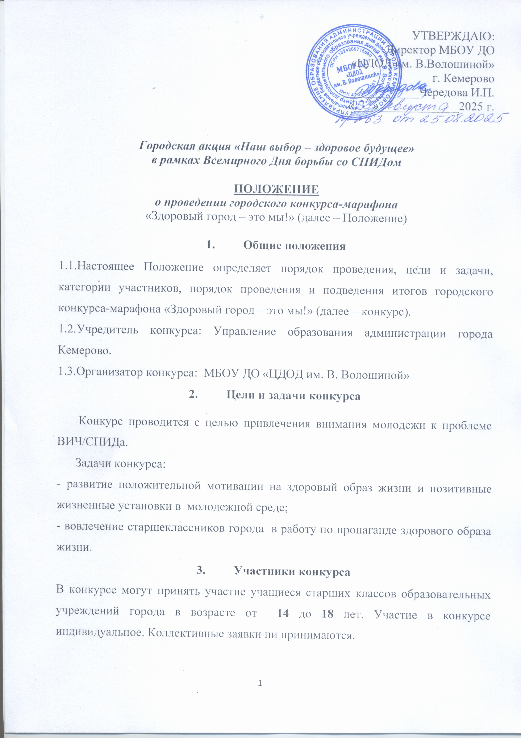УТВЕРЖДАЮ:
Директор МБОУ ДО
«ЦДОД им. В.Волошиной»
г. Кемерово
____________Чередова И.П.
«___»_____________2025 г.

Городская акция «Наш выбор – здоровое будущее»
в рамках Всемирного Дня борьбы со СПИДом

ПОЛОЖЕНИЕ
о проведении городского конкурса-марафона
«Здоровый город – это мы!» (далее – Положение)

- Общие положения
- Настоящее Положение определяет порядок проведения, цели и задачи, категории участников, порядок проведения и подведения итогов городского конкурса-марафона «Здоровый город – это мы!» (далее – конкурс).
- Учредитель конкурса: Управление образования администрации города Кемерово.
- Организатор конкурса: МБОУ ДО «ЦДОД им. В. Волошиной»
- Цели и задачи конкурса

Конкурс проводится с целью привлечения внимания молодежи к проблеме ВИЧ/СПИДа.
Задачи конкурса:
- развитие положительной мотивации на здоровый образ жизни и позитивные жизненные установки в молодежной среде;
- вовлечение старшеклассников города в работу по пропаганде здорового образа жизни.
- Участники конкурса
В конкурсе могут принять участие учащиеся старших классов образовательных учреждений города в возрасте от 14 до 18 лет. Участие в конкурсе индивидуальное. Коллективные заявки ни принимаются.

- Сроки и порядок проведения конкурса
- Конкурс проводится с 10 ноября 2025 года по 23 ноября 2025 года;
Участники регистрируются по ссылке: https://forms.yandex.ru/u/68fed58f493639bbfc627546 до 10 ноября 2025 года. (Если ссылка не открывается напрямую, ее можно скопировать и вставить в поисковую строку браузера).
В период с 10 по 23 ноября зарегистрировавшиеся участники конкурса должны выполнить несколько творческих заданий, который будут размещены в группе VK: «СТОП ВИЧ/СПИД» https://vk.com/public187860109
Для организации и проведения конкурса утверждается состав оргкомитета из представителей учредителей и организаторов конкурса.
- Оргкомитет имеет право:
- принимать и обрабатывать заявки;
- не рассматривать заявки, поступившие позднее указанного срока;
- при обнаружении плагиата снимать работу с конкурса;
- осуществлять информационную поддержку конкурса.
- Критерии оценки конкурса
– соответствие тематике конкурса;
– выраженность авторской позиции;
– правильное выполнение заданий;
– творческий подход.
- Награждение по итогам конкурса
  - По результатам конкурса определяются победители – I место и призеры - II и III место;
  - Победители и призеры награждаются кубками, дипломами и памятными подарками от управления образования администрации г. Кемерово на городской акции «Наш выбор – здоровое будущее» в рамках Всемирного Дня борьбы со СПИДом, которая состоится 1 декабря 2025 года в 14.00 на базе ЦДОД имени В.Волошиной (ул. Мичурина, 19);
  - Участие в конкурсе-марафоне подтверждается благодарственным письмом МБОУ ДО «ЦДОД им. В.Волошиной», который высылается в электронном виде. Он дается участникам, выполнившим все задания, но не занявшим призовое место.
Координаторы конкурса: зав.сектором организационно-массовой работы МБОУ ДО «ЦДОД им. В.Волошиной» Абиатари Ирина Денисовна, педагог-организатор Коновалов Евгений Александрович. Контактный телефон: 58-07-00 (рабочий)

